每日时事专刊
生成时间：2026-05-01 17:27 CST

国际政治

1. 停火仍遭空袭：以色列打击黎巴嫩南部致至少17人死亡
来源：BBC World
发布时间：Fri, 01 May 2026 08:12:04 GMT
据黎巴嫩卫生部消息，以色列对黎巴嫩南部发动的袭击造成17人死亡，其中包括两名儿童。报道强调，相关打击发生在停火背景之下，凸显局势依然高度脆弱。此次事件再次引发外界对边境安全与停火执行情况的关注。
关键点：
- 黎巴嫩卫生部称，此次以色列袭击已造成17人死亡。
- 死者中包括两名儿童，显示平民伤亡情况严重。
- 袭击发生时双方处于停火状态，反映停火安排并未有效阻止暴力事件。
- 这起事件可能进一步加剧以色列与黎巴嫩边境地区的紧张局势。
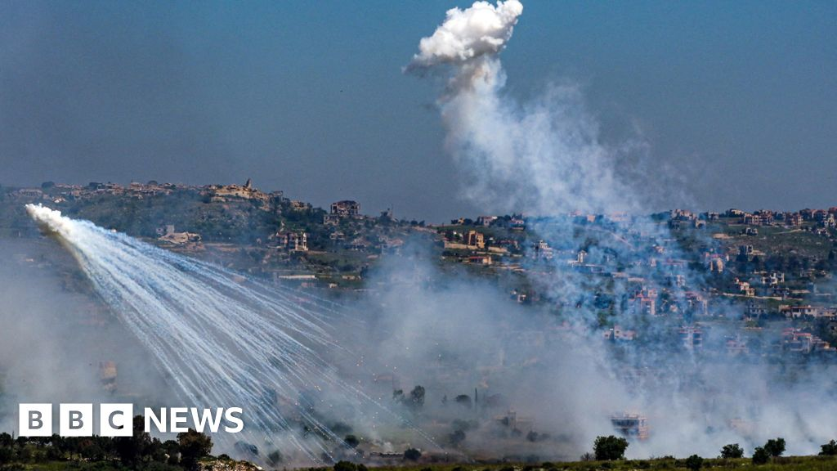
原文链接：https://www.bbc.com/news/articles/cq5pepj21g8o?at_medium=RSS&at_campaign=rss

2. 乌克兰展现新兴空中作战能力 俄方愤怒斥为“恐怖主义”
来源：Al Jazeera
发布时间：Fri, 01 May 2026 08:02:57 +0000
报道指出，乌克兰正开始展现出更强的空中打击能力，显示其战场手段在持续演变。俄罗斯官员对相关袭击作出强烈谴责，并将其定性为“恐怖主义”。俄方同时呼吁提高“警惕”，反映冲突外溢与安全担忧正在上升。
关键点：
- 乌克兰被描述为正在展现一种新兴的空中力量，意味着其军事能力出现新的发展。
- 这种变化引发俄罗斯强烈不满，俄方公开表达愤怒态度。
- 俄罗斯官员将乌方相关打击称作“恐怖主义”，试图强调其严重性。
- 俄方还呼吁公众保持“警惕”，表明其担心后续安全风险进一步扩大。
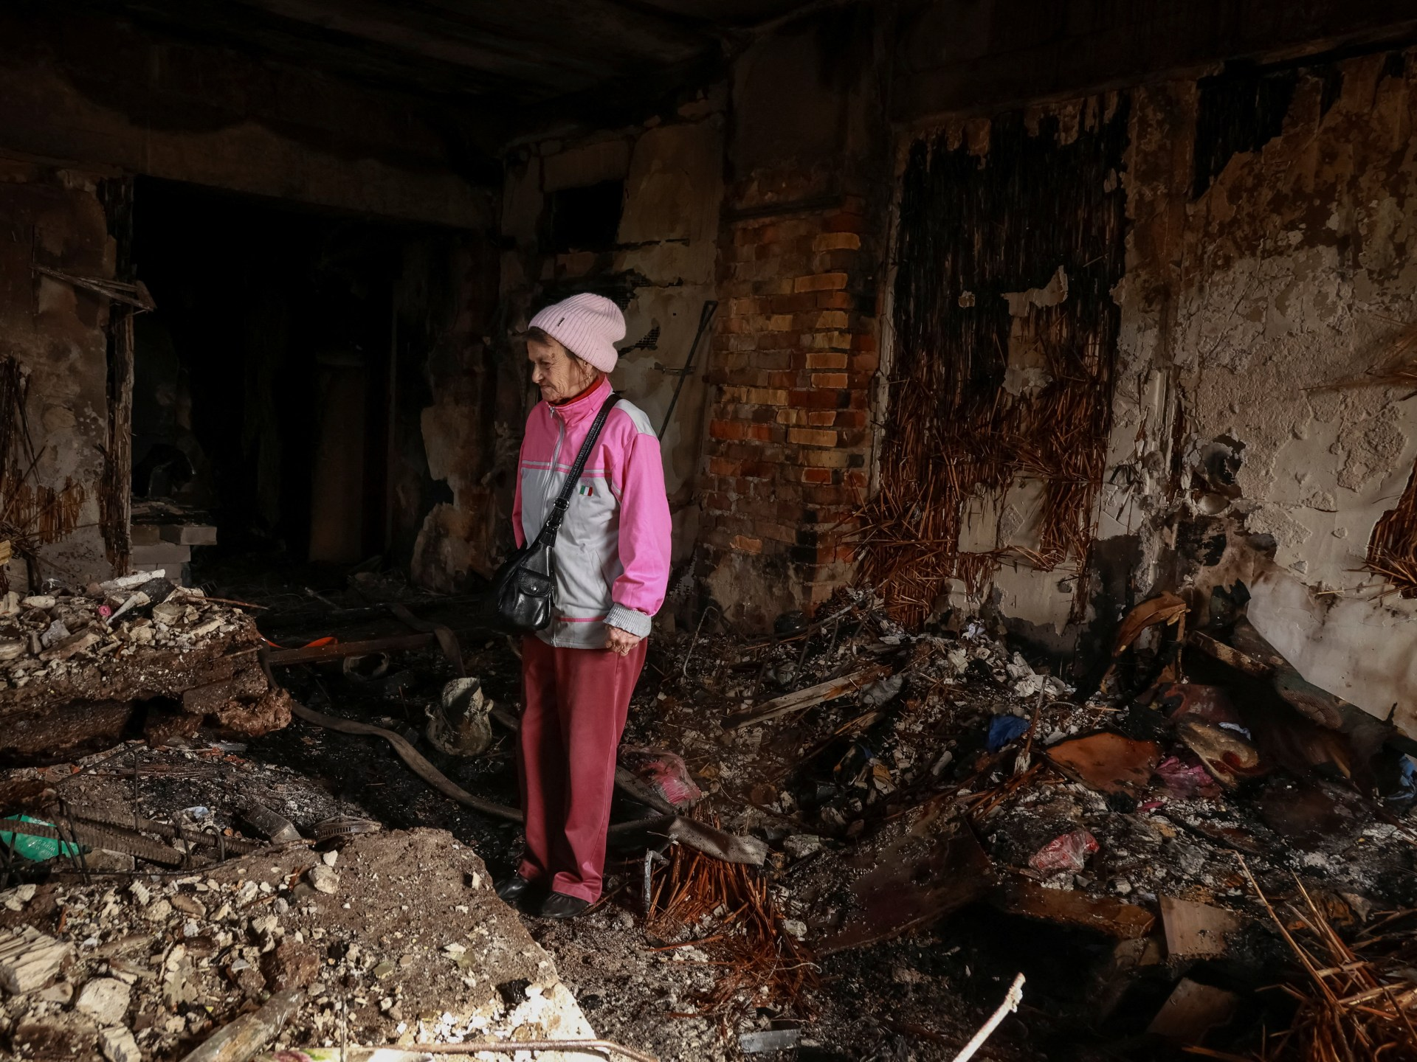
原文链接：https://www.aljazeera.com/news/2026/5/1/ukraine-begins-to-flex-muscle-as-an-emerging-air-power-angering-russia?traffic_source=rss

3. 英国警方起诉伦敦刺伤两名犹太男子嫌疑人
来源：Al Jazeera
发布时间：Fri, 01 May 2026 08:01:23 +0000
英国警方已就伦敦两名犹太男子遭刺伤事件，对一名男子提出指控。报道同时指出，英国官员已将全国恐怖主义威胁等级上调至仅次于最高级别。案件发生在安全形势趋紧背景下，因此引发更广泛关注。
关键点：
- 英国警方已就伦敦两名犹太男子被刺伤一案起诉一名男子。
- 受害者身份与案件背景使事件在社会安全层面引发高度关注。
- 英国官员已将全国恐怖主义威胁等级提高至第二高水平。
- 这一案件发生在整体安全警戒升级时期，进一步加重公众对潜在极端暴力的担忧。

原文链接：https://www.aljazeera.com/news/2026/5/1/uk-police-charge-man-over-stabbing-of-two-jewish-men-in-london?traffic_source=rss

经济

1. 美媒称特朗普将听取对伊新方案 油价升至2022年以来高位
来源：BBC World
发布时间：Thu, 30 Apr 2026 18:05:26 GMT
在有关美国可能升级对伊朗行动的报道刺激下，国际油价攀升至2022年以来最高水平。Axios报道称，美军中央司令部已准备一项针对伊朗的“短促而有力”打击方案，并将向特朗普进行简报。市场担忧中东局势升级可能影响原油供应，从而推高价格波动。
关键点：
- 油价在相关消息传出后上涨，并触及自2022年以来的最高水平。
- Axios报道说，美军中央司令部已拟定针对伊朗的一轮“短促而有力”打击计划。
- 报道称，特朗普将听取有关新对伊选项的简报。
- 投资者担心地缘政治风险冲击中东能源供应，因此迅速推高原油价格。
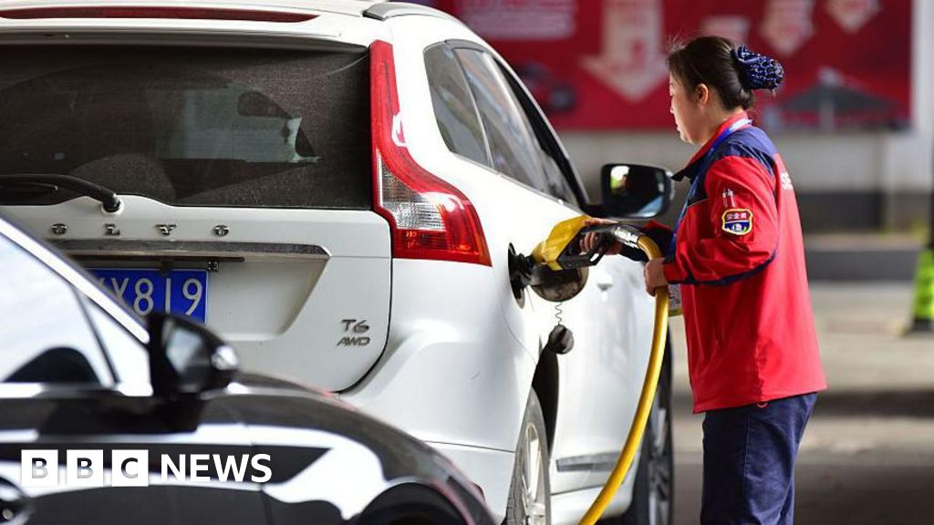
原文链接：https://www.bbc.com/news/articles/cx21m88rd14o?at_medium=RSS&at_campaign=rss

科技

1. 时隔数十年再触ZX Spectrum：一篇关于复古游戏情感回归的回忆
来源：The Guardian Tech
发布时间：Fri, 01 May 2026 09:00:42 GMT
《卫报》专栏作者回忆自己时隔数十年再次接触ZX Spectrum时产生的强烈怀旧感。他以《Daley Thompson’s Super Test》为引子，强调真正带来快乐的并非完成游戏，而是重新触摸那一代游戏载体本身。文章借此回望早期家用电脑游戏时代，认为那个时代虽然技术资源有限，却拥有更鲜明、更具实体感的体验。
关键点：
- 作者讲述自己多年后再次接触ZX Spectrum时的个人感受，核心是怀旧与认同感。
- 他提到让自己本月最开心的“游戏”其实并未重新开始游玩，而只是重新拿在手中。
- 文中重点提及《Daley Thompson’s Super Test》，并把它视为连接过去记忆的重要媒介。
- 文章认为，早期电子游戏时代虽然没有如今庞大的硬件性能，却有更直接、更具体的存在感。

原文链接：https://www.theguardian.com/games/2026/may/01/zx-spectrum-retro-games-dominik-diamond

社会与环境

1. 德黑兰主要机场恢复商业航班 但谨慎常态仍笼罩当地
来源：Al Jazeera
发布时间：Fri, 01 May 2026 08:47:09 +0000
伊朗首都德黑兰主要机场的商业航班已恢复运行，空中交通正逐步回归。尽管航班重新起降，地面上的不确定性并未完全消散。报道指出，当地呈现出一种谨慎而有限的正常化状态，反映局势仍存在隐忧。
关键点：
- 德黑兰主要机场的商业航班已经恢复，显示航空运行正在重启。
- 航班恢复是逐步推进的过程，而非全面瞬间回到常态。
- 报道同时指出，地面局势仍存在不确定性，社会氛围较为谨慎。
- 当前恢复更像是有限正常化，说明相关风险尚未完全解除。
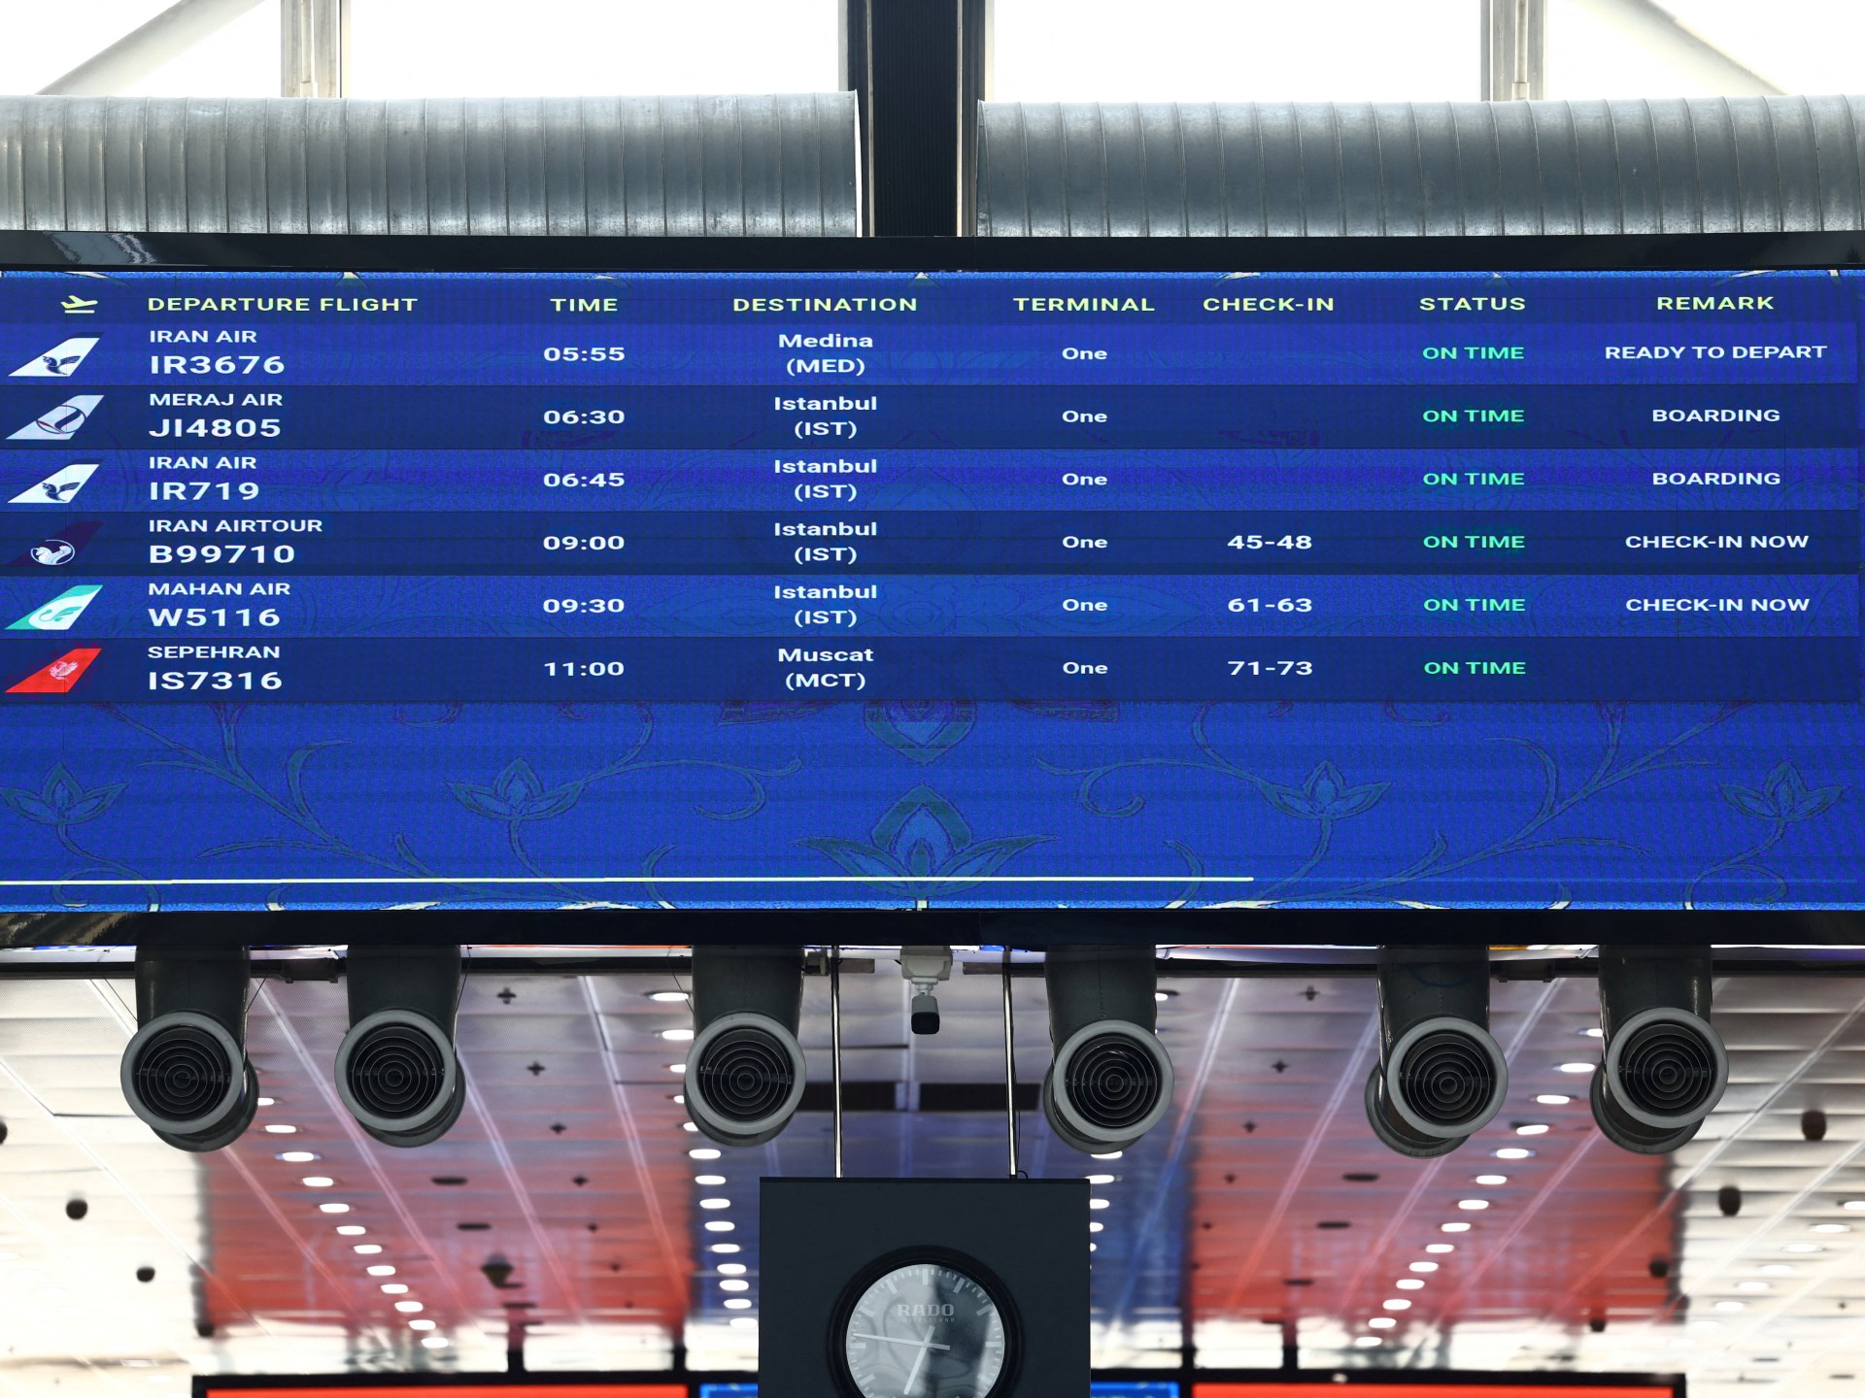
原文链接：https://www.aljazeera.com/news/2026/5/1/commercial-flights-from-tehrans-main-airport-resume-amid-cautious-normalcy?traffic_source=rss

2. 新州绿党称达博多条街道树木疑遭农药毒害 澳媒直播同时提及柴油盗窃案
来源：The Guardian World
发布时间：Fri, 01 May 2026 08:10:26 GMT
《卫报》澳大利亚直播报道中提到，新南威尔士州绿党称达博几乎“没有一条街”未出现树木疑似遭农药毒害的情况。该直播后续已关闭，页面摘要同时还提及悉尼南部一处加油站发生柴油盗窃案。警方称，一名驾驶白色皮卡的男子涉嫌在4月11日晚灌装915升柴油后未付款，涉案金额超过2870澳元。
关键点：
- 直播标题聚焦新州达博树木疑遭农药毒害的问题，相关说法来自新南威尔士州绿党。
- 标题中的表述称，当地几乎“没有一条街”未受影响，显示问题范围可能较广。
- 页面摘要还提到悉尼南部一座加油站发生柴油盗窃事件，内容与直播其他更新一并出现。
- 警方表示，嫌疑人涉嫌装走915升柴油而未付款，价值超过2870澳元。
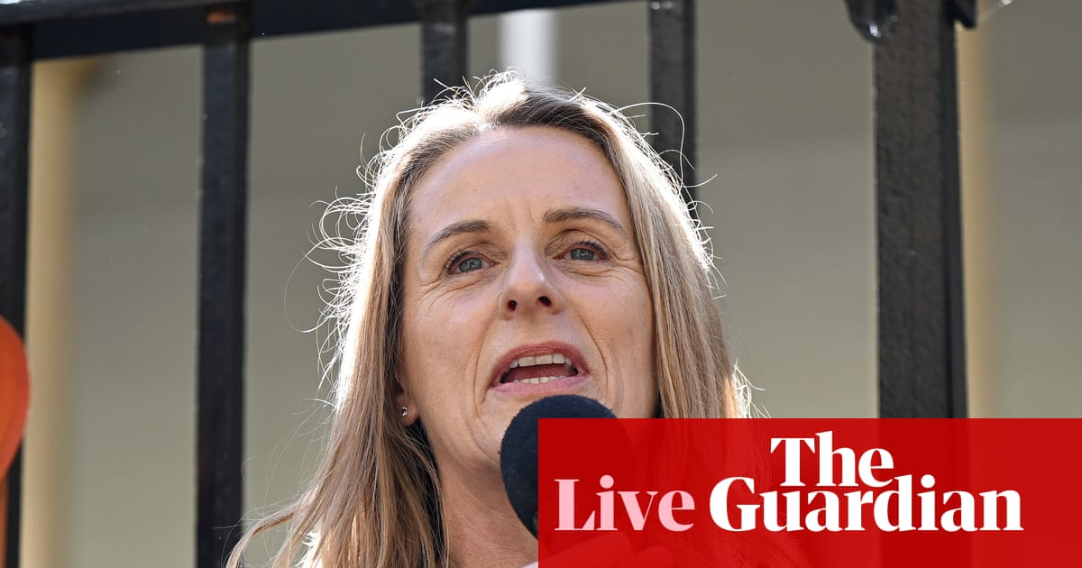
原文链接：https://www.theguardian.com/australia-news/live/2026/may/01/alice-springs-anthony-albanese-labor-angus-taylor-coalition-gaza-flotilla-politics-updates-ntwnfb

3. 美国中部遭龙卷风与巨型冰雹袭击 得州宣布灾难状态
来源：The Guardian World
发布时间：Fri, 01 May 2026 08:05:12 GMT
美国中部春季强对流天气持续增强，龙卷风、强风和巨型冰雹在本周初接连出现。得州米纳勒尔韦尔斯遭遇此次最强龙卷风并已宣布灾难状态，堪萨斯州和密苏里州也受到明显冲击。与此同时，中国部分地区则遭遇极端降雨，显示全球多地正同步承受剧烈天气影响。
关键点：
- 本周一至周三，美国中部在有利天气形势推动下出现一轮强烈雷暴过程。
- 得州米纳勒尔韦尔斯遭遇最强龙卷风，当地已宣布进入灾难状态。
- 周一共报告8场龙卷风，其中包括袭击堪萨斯州赛卡莫尔的一场EF2级龙卷风。
- 周二严重冰雹天气横扫美国中西部，密苏里州斯普林菲尔德受影响尤为突出。

原文链接：https://www.theguardian.com/environment/2026/may/01/weather-tracker-tornadoes-and-giant-hail-in-central-us

